Исследование неравномерной осадки основания спортивно-оздоровительного комплекса технопарка РГСУ методом конечных элементов

Г.М. Кравченко, Е.В. Труфанова, В.А. Думбай, Ю.А. Камеш
Ростовский Государственный Строительный Университет

Аннотация: В статье исследуется неравномерная осадка спортивно-оздоровительного комплекса технопарка РГСУ в процессе послойного замачивания грунта основания. Методом конечных элементов смоделирован процесс аварийного замачивания грунта основания с одной стороны здания бассейна и представлен анализ результатов расчета.
Ключевые слова: уникальное здание, неравномерная осадка, просадочные грунты, аварийное замачивание, метод конечных элементов.

Спортивно-оздоровительный комплекс технопарка РГСУ является уникальным, сложным в плане сооружением и представляет собой два отдельно стоящих главных корпуса, серповидных в плане, объединенных большепролетным пространственным стержневым покрытием. Расстояние между главными зданиями – 72 м.
В пространстве между главными корпусами расположено круглое в плане здание бассейна с покрытием в виде купола пролетом 150 м. Несущие конструкции расположены на бетонной фундаментной плите толщиной 700 мм. Здание бассейна соединено с главными зданиями переходной галереей.
Для исследования неравномерной осадки основания с использованием программных комплексов ЛИРА 2013 [1] и SolidWorks разработана конечно-элементная модель зданий, входящих в состав спортивно-оздоровительного комплекса (Рис.1). Моделирование выполнено пространственными стержневыми и плитными конечными элементами (КЭ).
Грунты основания, по результатам инженерно-геологических изысканий на полигоне РГСУ, представлены суглинками просадочными, из-за чего возникает необходимость в исследовании возможной неравномерной осадки основания.[2].
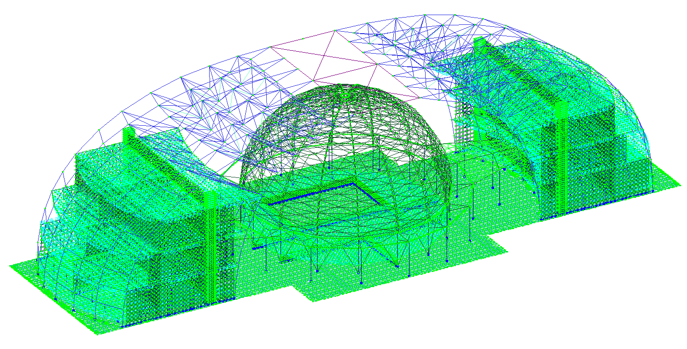

Рис 1 КЭ модель спортивно-оздоровительного комплекса.
При эксплуатации бассейна возможно возникновение аварийной ситуации, вызванной прорывом водонесущих коммуникаций, либо повреждением чаши бассейна, что приведет к неравномерному замачиванию грунта основания. При этом физико-механические характеристики грунта будут меняться только в зоне замачивания, вследствие чего возникает неравномерная осадка основания [3]. Расчет с учетом неравномерной осадки основания обязателен по СП 22.13330.2011 и позволяет проанализировать изменение напряженно-деформированного состояния (НДС) элементов каркасов зданий [4].
Моделирование системы фундамент–основание выполнено в программном комплексе ANSYS [5] (Рис.2)
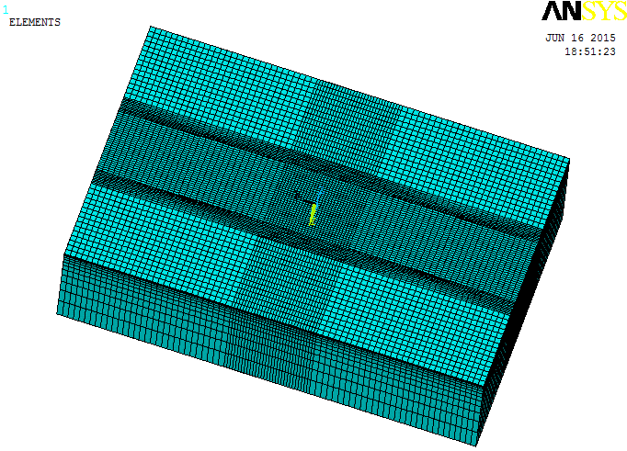
Рис.2 КЭ модель системы фундамент-основание.
Моделирование грунта основания и фундаментной плиты осуществляется с помощью конечных элементов SOLID45. Физико-механические характеристики грунта основания заданы на основе инженерно-геологических изысканий на площадке полигона РГСУ. Внешняя равномерно распределенная нагрузка приложена к плите фундамента. При назначении величины нагрузки принималось во внимание то, что фундаментная плита имеет большую изгибную жесткость, поэтому локальная нагрузка, распределенная по проекциям стен и колонн, была усреднена и приведена ко всей площади плиты.
Для исследования неравномерной осадки всего спортивно-оздоровительного комплекса выполнено моделирование послойного аварийного замачивания грунта основания центрального здания бассейна [8]. Произведена серия расчетов по нескольким моделям изменения физико-механических свойств грунта с учетом изменения несущей способности грунта основания в результате замачивания.
Первая модель – модель Г.К. Клейна – учитывает увеличение модуля деформации с увеличением расстояния от дневной поверхности до рассматриваемой точки (Рис.3). Математически эта зависимость описывается степенной функцией вида:
Е(у) = Е₀y^{n},
где Е₀– модуль деформации грунта на глубине z=1;
y – координата точки;
n – показатель неоднородности грунта , который связан с коэффициентом Пуассона μ зависимостью μ(2n+1)=1
Вторая модель – модель разуплотнения грунта – дополняет модель Клейна. Она учитывает вымывание силового каркаса грунта при замачивании, уменьшение его жесткости и моделирует процесс разрушения скелета грунта (Рис.4). Математически эта модель описывается функцией:
E (t) = E(y) /$e^{\sqrt[3]{t}}$,
где t –время, прошедшее с начала замачивания;
E(y) – модуль деформации грунта в точке y при t=0;
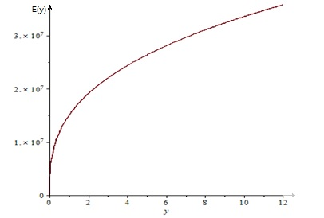
E (t) – модуль деформации, соответствующий заданному моменту времени.
Рис.3. Модель Клейна.
Процесс осадки фундаментной плиты моделируется путем назначения для ограниченного массива основания, расположенного непосредственно под плитой, упруго пластических свойств в форме закона Друкера-Прагера. Для этого в среде ANSYS используется конечный элемент SOLID45[6-7].

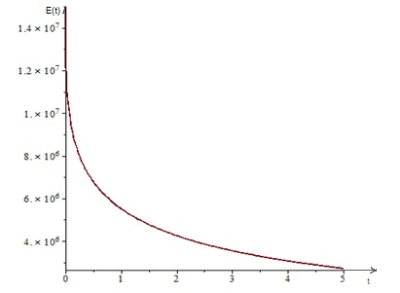
Рис.4. Модель разуплотнения.
Уравнение поверхности текучести в модели Друкера-Прагера имеет вид [6]:
F= T+ 3βσ_{m} – σ_{y}= 0,
где T – интенсивность касательных напряжений; σ_{m} - среднее напряжение; β_{y} , σ_{y} - параметры модели.
В соответствии с критерием прочности Друкера-Прагера предполагается, что поверхность текучести не меняется с ростом пластических деформаций, следовательно, отсутствует эффект упрочнения, а материал является идеально упруго пластическим.
Вычислительная процедура представлена в виде последовательности шагов с изменяющимися значениями модулей деформации конечных элементов, принадлежащих заданному ограниченному объему основания [9]. Такой метод позволяет смоделировать дренирование жидкости через грунт основания. В объеме основания, не подвергающемуся замачиванию, физико-механические характеристики оставались постоянными. Данная процедура реализована в программном комплексе ANSYS в виде макроса на языке APDL [5]. Фрагмент макроса представлен на рис.5.
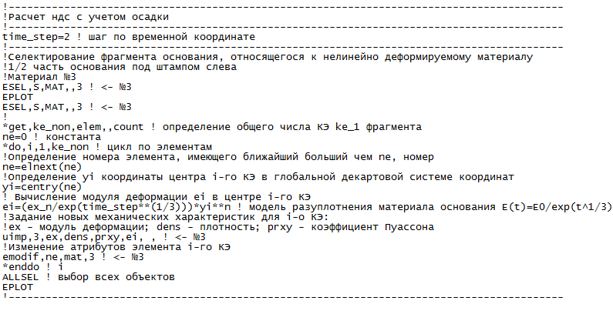
Рис.5. Фрагмент макроса
По предлагаемой методике прогноз осадки фундаментной плиты, обусловленной замачиванием ограниченного объема грунта с левой стороны фундамента, осуществлялся в предположении, что изменение модуля деформации грунта описывается выражением $\frac{E_{н}}{t^{\text{1/3}}}$, где $E_{н}$ – начальный модуль деформации (до замачивания); $t$ – временная координата.
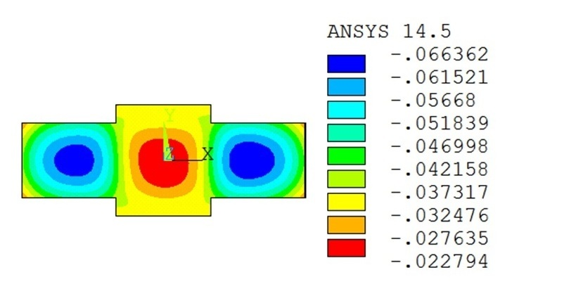
На рис.6 представлен результат расчета в начальный момент времени t=0. Рис. 6 Осадка в начальный момент времени

Видно, что осадка фундамента в среднем сечении практически равномерна. Напряженно-деформированное состояние (НДС) массива грунта в начальный момент времени представлено на рис. 7 и рис. 8.
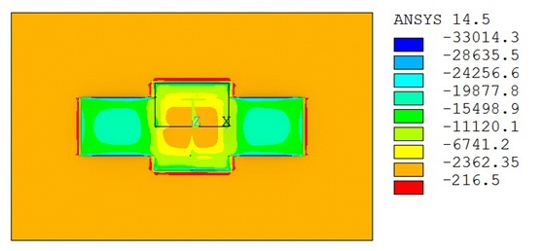
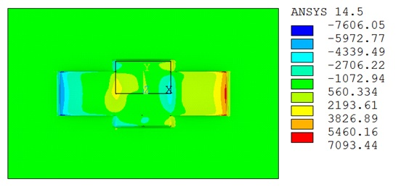
Рис.7 Изополя нормальных Рис.8 Изополя касательных
напряжений при t=0 напряжений при t=0
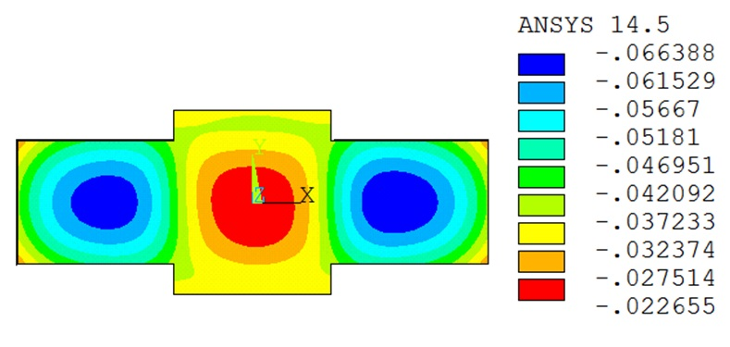
В дальнейшем по мере замачивания грунта основания, разность осадок увеличивается но из-за большой изгибной жесткости фундаментной плиты изменения осадок незначительны. (рис.9).

Рис.9 Осадка основания при полном влагонасыщении грунта.
Полное водонасыщение грунта сопровождается изменением НДС основания: происходит перераспределение и изменение величин напряжений (Рис. 10, Рис.11).
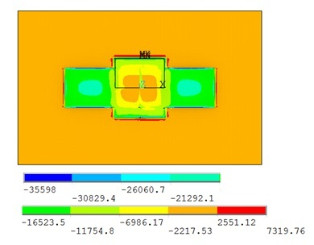
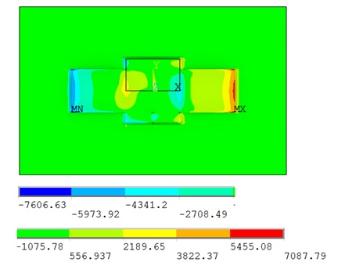
Рис. 10. Изополя нормальных Рис. 11 Изополя касательных
напряжений при полном напряжений при полном
влагонасыщении грунта. влагонасыщении грунта.
Анализ результатов расчета показал, что аварийное замачивание грунта основания приводит к сложному НДС основания и неравномерной осадке фундаментной плиты [10]. Вследствие большой изгибной жесткости фундаментной плиты, ее осадка практически не зависит от изменения модуля упругости замачиваемого участка грунта основания, однако при полном влагонасыщении грунта по краям фундаментной плиты возникают растягивающие нормальные напряжения, что может негативно сказаться на работе конструкции. Для повышения надежности сооружения необходимо разработать мероприятия по укреплению грунта основания и производить постоянный геотехнический мониторинг

Литература
1. Городецкий, М.С. Барабаш, Р.Ю. Водопьянов, В.П. Титок, А.Е. Артамонова, Программный комплекс ЛИРА-САПР 2013. Под ред. академика РААСН Городецкого А.С.: Электронное издание, Киев– Москва 2013. С. 376.
2. С.Б. Ухов, В.В. Семенов, В.В. Знаменский Механика грунтов, основания и фундаменты. изд. М.: АСВ, 1994. 527 с.

3. Далматов Б. И. Проектирование фундаментов зданий и подземных сооружений. М. — СПб, 1999. С. 243-246.
4. Панасюк Л.Н., Кравченко Г.М., Труфанова Е.В. О точности определения напряженно-деформированного состояния и конструктивных параметров в областях с особенностями. Интернет- журнал Науковедение. 2013. № 3 (16). С. 101.
5. Kohnke P. ANSYS. Theory Reference. Southpointe, ANSYS, inc. 1998. – 1286 p.
6. Sam Helwany Applied Soil Mechanics with ABAQUS Applications. ISBN: 978-0-471-79107-2 2007. 400 p.
7. Фадеев А.Б. Метод конечных элементов в геомеханике. М.: Недра, 1987. 221 с.

8. Кадомцев М.И., Ляпин А.А., Тимофеев С.И. К вопросам построения эффективных алгоритмов расчета системы «сооружение-грунт» // Инженерный вестник Дона, 2012, №1. URL: ivdon.ru/magazine/archive/n1y2012/719

9. Batht K.-J. Finite Element Procedures. New Jersey: Prentice Hall, 1996. pp. 10-12.

10. Зырянов В.В. Методы оценки адекватности результатов моделирования // Инженерный вестник Дона, 2013, №2 URL: ivdon.ru/magazine/ archive/n2y2013/1707.

References
1. Gorodeckii, M.S. Barabaw, R.YU. Vodop’yanov, V.P. Titok, A.E. Artamonova, Programmnyi kompleks LIRA-SAPR 2013 [Program complex LIRA-SAPR 2013]. Pod red. akademika RAASN Gorodeckogo A.S.: Elektronnoe izdanie, Kiev– Moskva 2013. 376 p
2. S.B. Ukhov, V.V. Semenov, V.V. Znamenskiy Mekhanika gruntov, osnovaniya i fundamenty [Soil mechanics and foundations]. M.: ASV, 1994. 527 p.
3. Dalmatov B. I. Proektirovanie fundamentov zdaniy i podzemnykh sooruzheniy [Design of foundations of buildings and underground structures]. M. SP–b, 1999. pp. 243-246.
4. Panasyuk L.N., Kravchenko G.M., Trufanova E.V. Internet-zhurnal «Naukovedenie», 2013, № 3 (16). 101 p.
5. Kohnke P. ANSYS. Theory Reference. Southpointe, ANSYS, inc. 1998. 1286 p.
6. Sam Helwany Applied Soil Mechanics with ABAQUS Applications . ISBN: 978-0-471-79107-2. 2007. 400 p.
7. Fadeev A.B. Metod konechnykh elementov v geomekhanike [Finite element method in geomechanics]. M.: Nedra, 1987. 221 p.
8. Kadomtsev M.I., Lyapin A.A., Timofeev S.I: Inženernyj vestnik Dona (Rus), 2012, №1. URL: ivdon.ru/magazine/archive/n1y2012/719
9. Batht K.-J. Finite Element Procedures. New Jersey: Prentice Hall, 1996. pp. 10-12.
10. Zyryanov V.V. Inženernyj vestnik Dona (Rus), 2013, №2 URL: ivdon.ru/magazine/ archive/n2y2013/1707.

